“师德集中学习教育”专题学习操作提示

一、登录网址（www.smartedu.cn），登录或注册账号
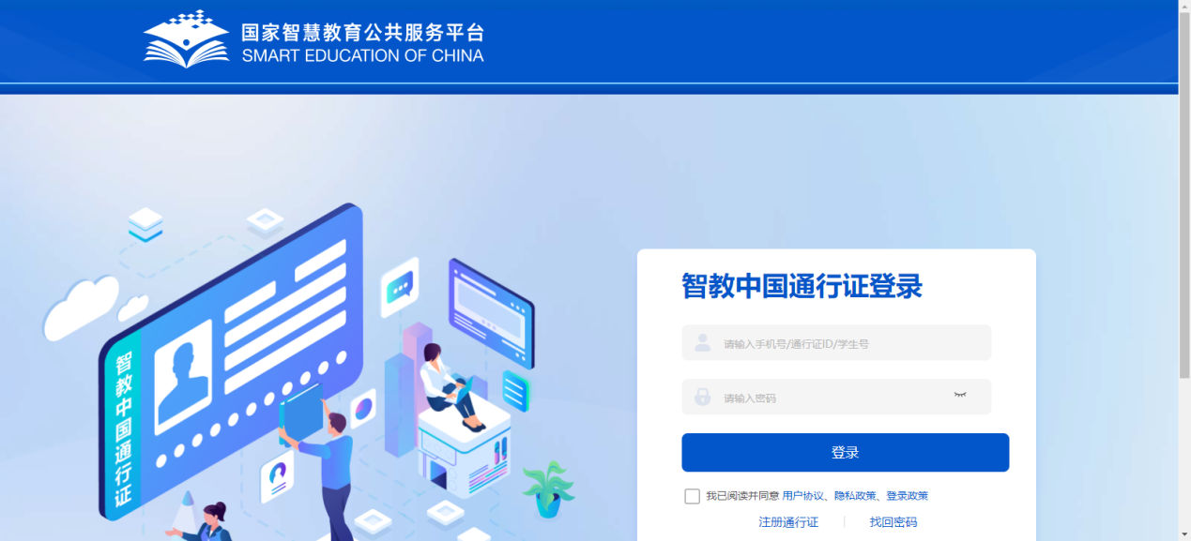

二、进入首页，完善个人信息，教育学段注意选择“职业教育”

三、首页界面点击“师德集中学习教育”，进入专题栏目
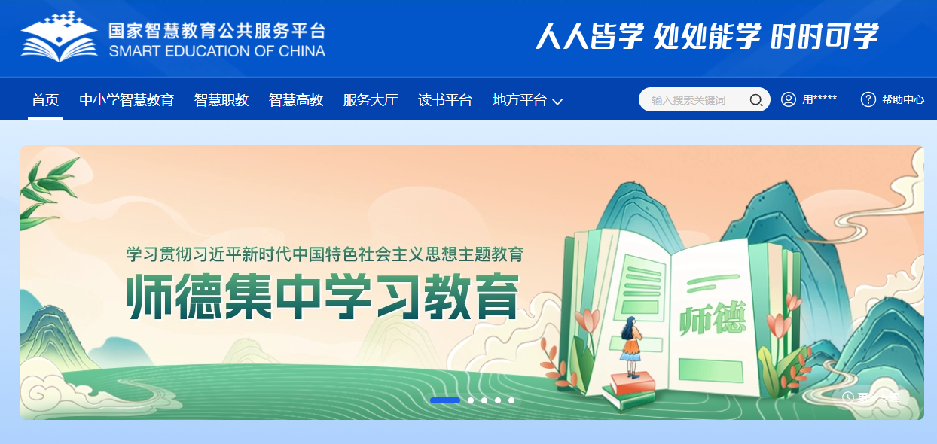

四、选中“职业教育”后，点击下属课程即可开始学习
